附件1：

山东航空学院校园统一支付平台

微信公众号缴费使用说明

我校新生可通过山东航空学院校园统一支付平台、“山东航空学院计划财务处”微信公众号进行缴费，使用方法如下：

1.山东航空学院校园统一支付平台缴费

①在电脑端浏览器地址栏输入山东航空学院校园统一支付平台网址“https://pay.sdua.edu.cn/xysf/”。登录界面如下图：



②登录山东航空学院校园统一支付平台系统（用户名为学号，新生学号暂用考生编号代替，密码为“hkxy@身份证号后6位”），显示待缴费信息。

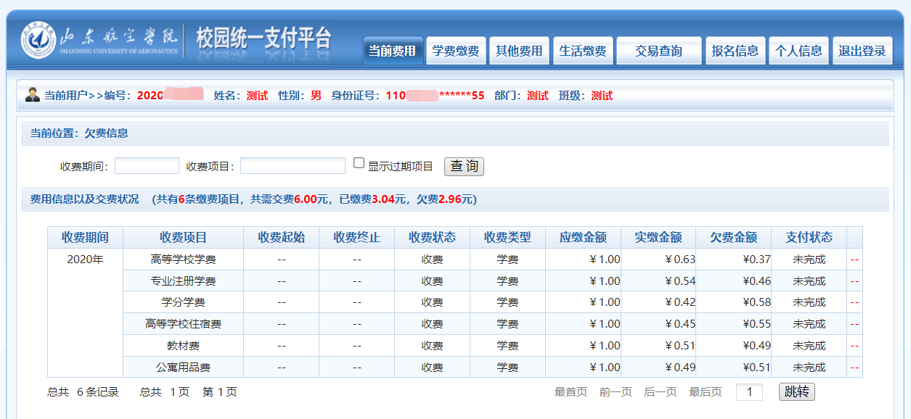

③点击导航栏的“学费缴费”按钮，显示缴费项目。

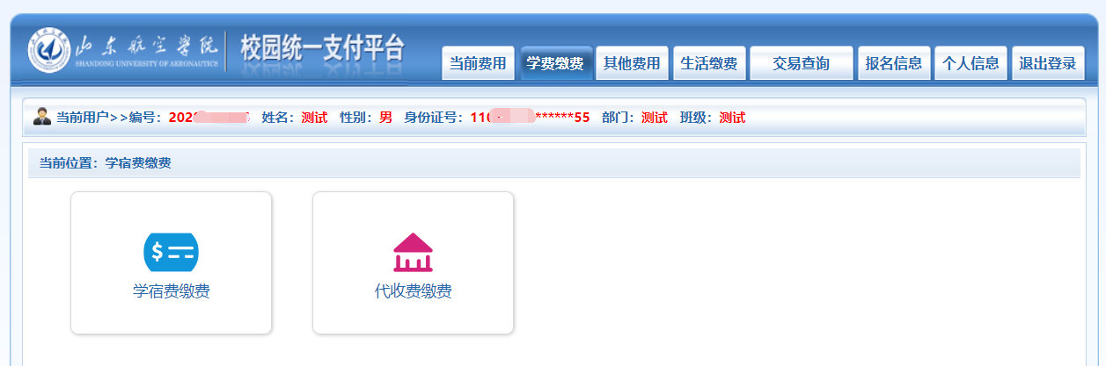

④缴纳学费或住宿费项目时点击“学宿费缴费”（缴纳公寓用品费等代收费项目时点击“代收费缴费”按钮，步骤类同）后，显示学宿费待缴费信息，选择本次进行缴费的收费区间，在相应的收费区间打勾，然后点击“下一步”按钮。

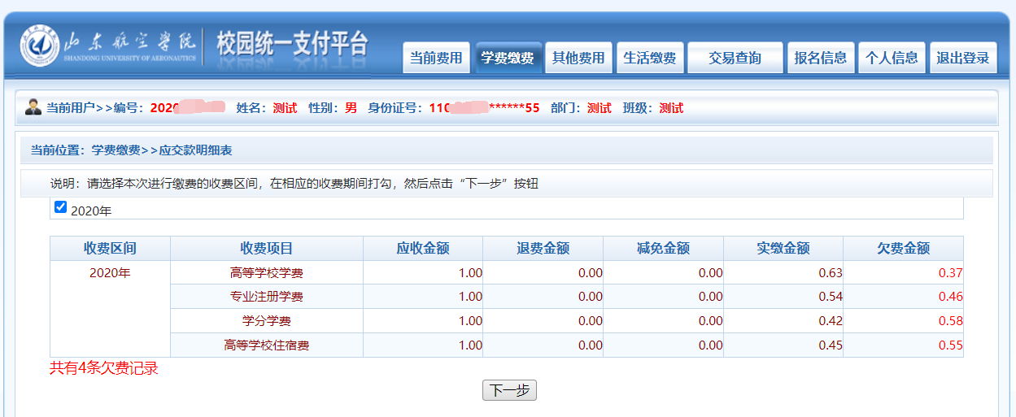

⑤选择要缴费的收费项目，如需要调整缴费金额，请点击‘修改’按钮输入缴费金额，点击‘确定’完成修改。确认无误后点击“下一步”按钮。

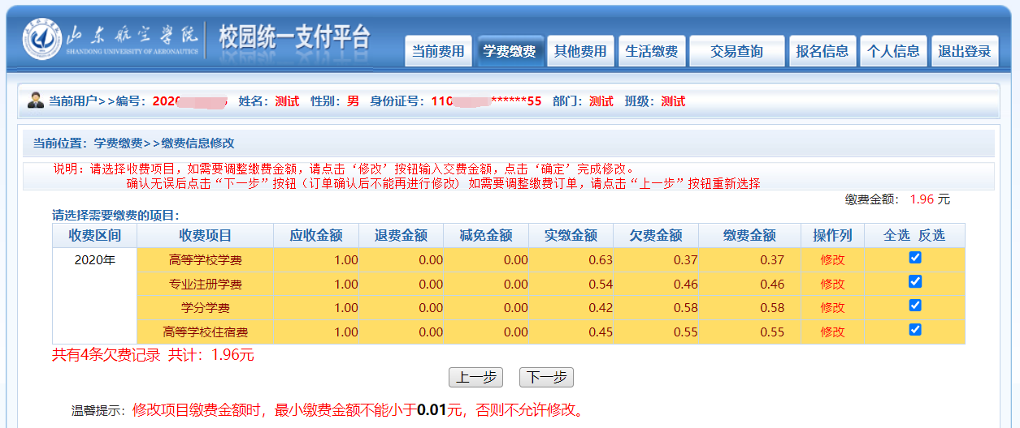

⑥确认缴费信息，无误后点击下一步。

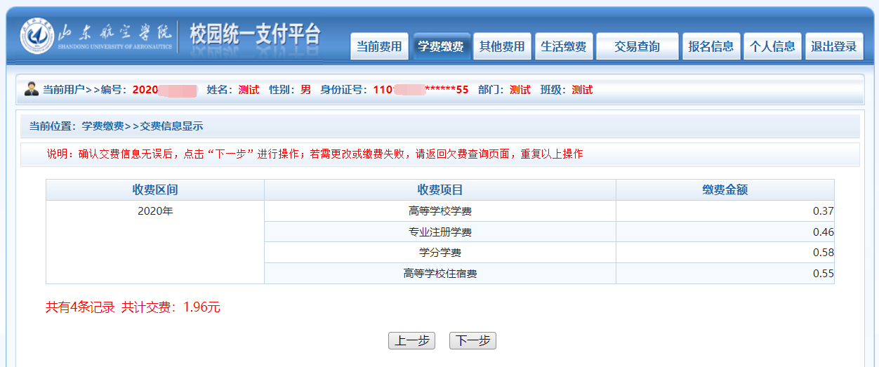

⑦选择缴款方式（微信支付或中国农业银行网银支付），如下图所示。

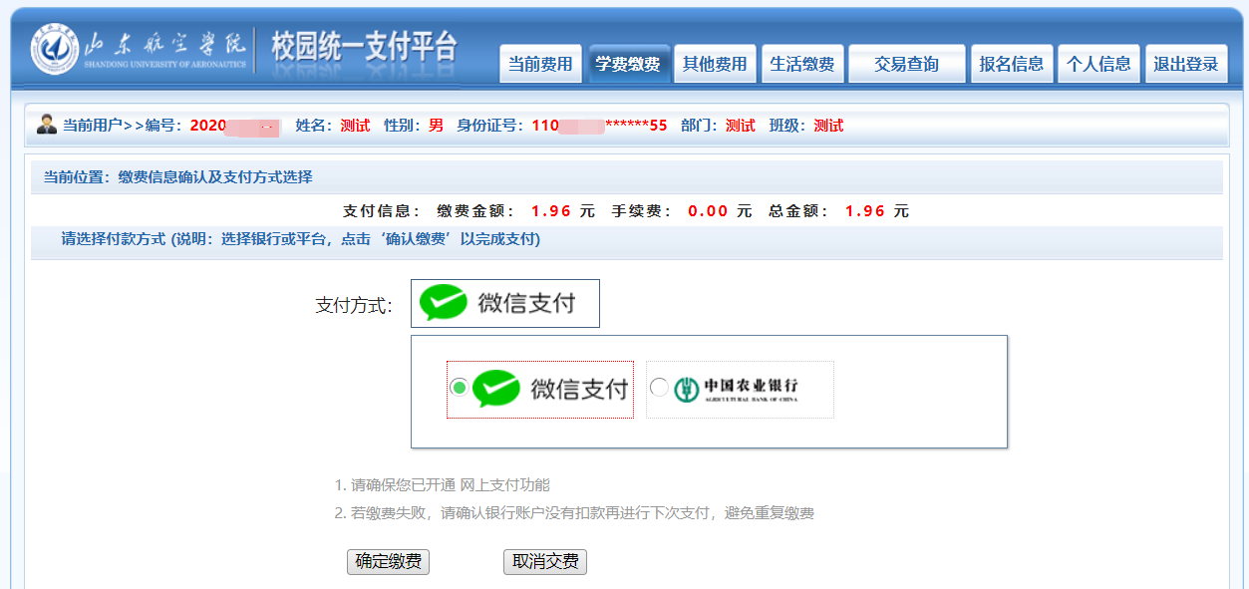

⑧点击确定缴费，按提示付款完成缴费。

**注意：支付时请确认收款方为山东航空学院，金额与系统缴费金额一致后再付款。**

2.微信公众号缴费

①手机端关注微信公众号“山东航空学院计划财务处”。

②依次点击“快捷功能－缴费入口”，跳转至支付平台登录界面。

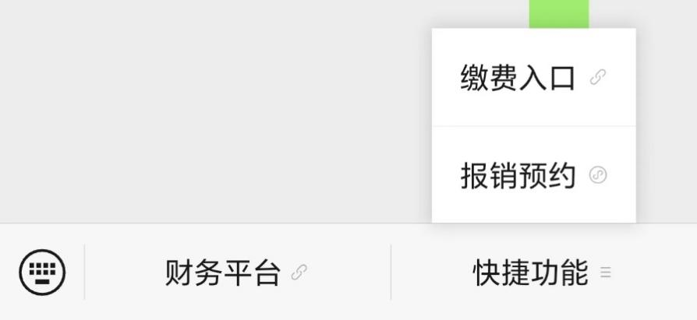

③登录山东航空学院校园统一支付平台手机端（用户名为学号，新生学号暂用考生编号代替，密码为“hkxy@身份证号后6位”），如下图所示：

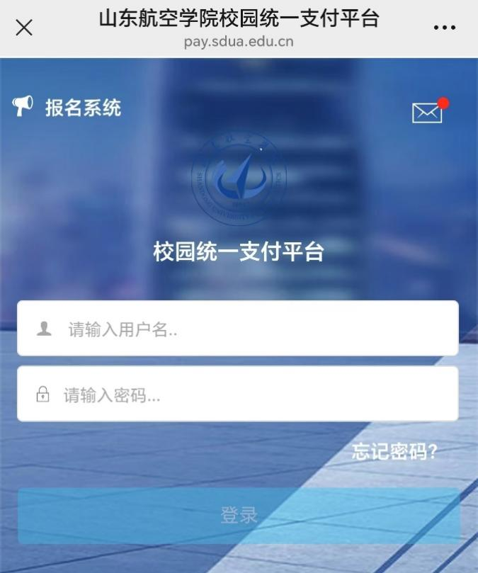

④登录后显示待缴费情况，缴纳学费或住宿费项目时点击“学宿费”按钮（缴纳公寓用品费等代收费项目时点击“代收费”按钮，步骤类同）。

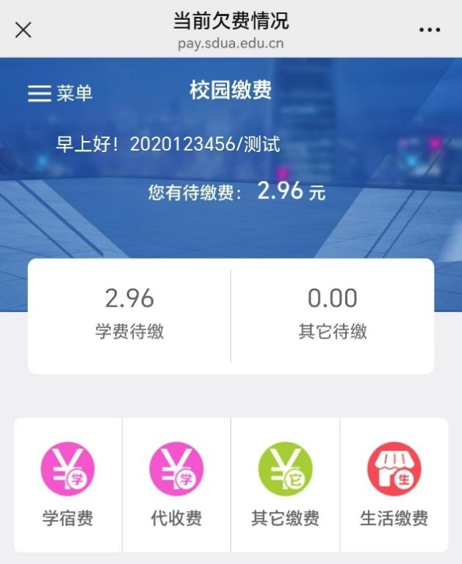

⑤进入具体缴费项目后，在需缴费的项目后方打“√”，确认金额无误后点击右下角“缴”按钮缴费。如需更改金额可点击“改”按钮进行更改。

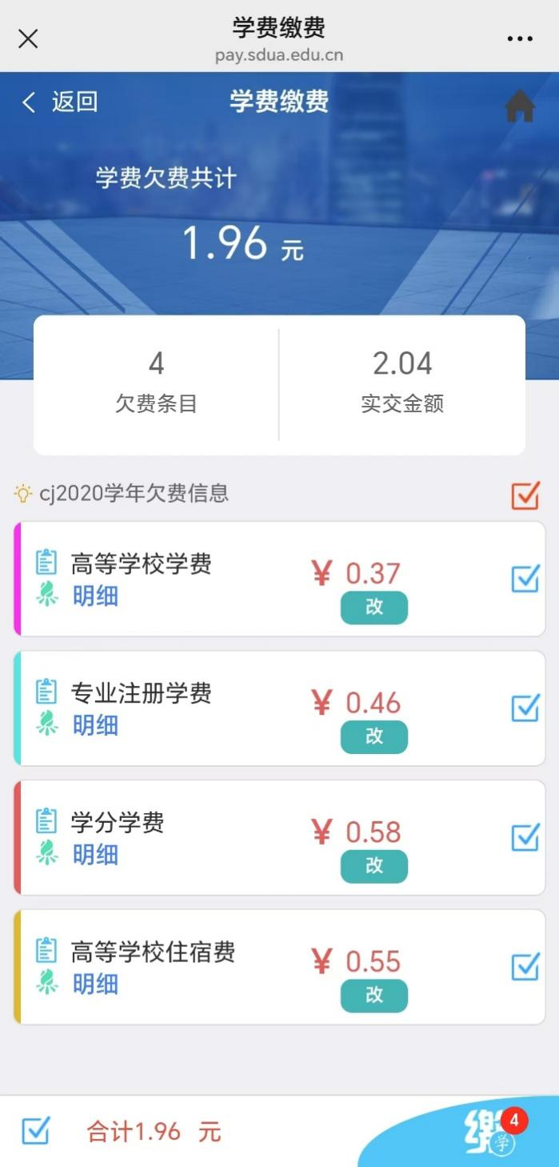

⑥选择缴费方式：公众号支付（微信支付）或中国农业银行网银支付，进行付款。

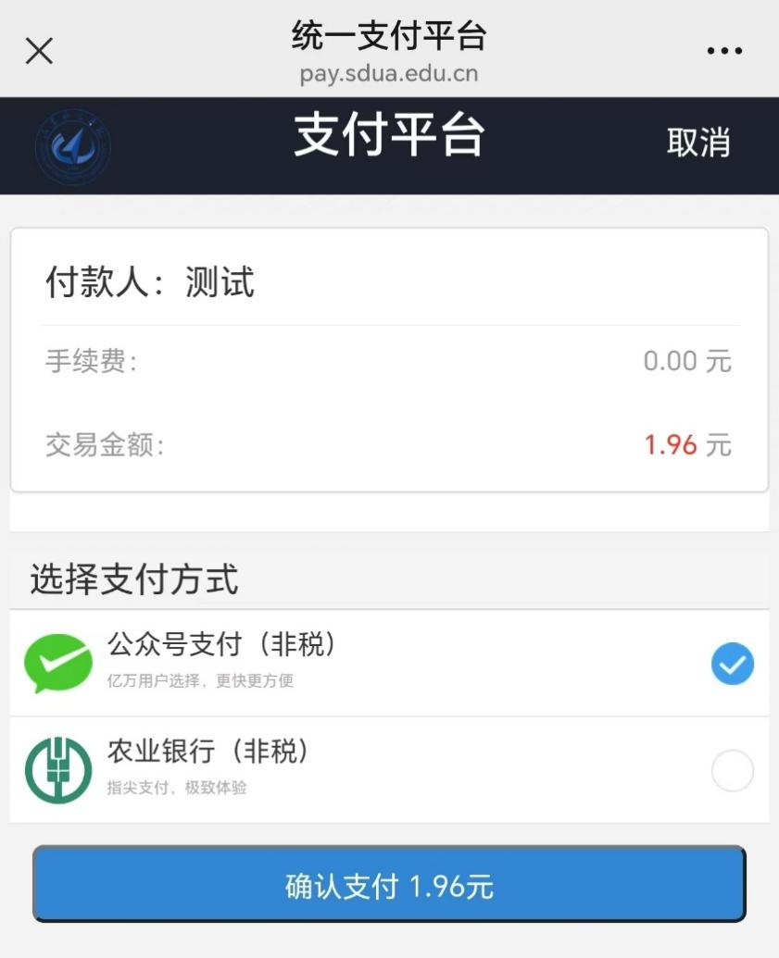

缴费完成后可通过“学费查询”查询缴费情况。

**注意：支付时请确认收款方为山东航空学院，金额与系统缴费金额一致后再付款。**